|  |  |  |
| --- | --- | --- |
| SỞ GD & ĐT THANH HOÁ  **TRƯỜNG THPT CHUYÊN LAM SƠN** | **KÌ THI KHẢO SÁT CHẤT LƯỢNG TN THPT QUỐC GIA**  **NĂM HỌC 2022 – 2023 – LẦN 1**  **Môn thi: Sinh học**  Ngày thi: 11/01/2023  *Thời gian làm bài: 50 phút, không kể thời gian phát đề* | |
|  | | **Mã đề thi: 101** |

**Câu 1.** Khi nói về cơ quan tiêu hóa ở động vật, phát biểu nào sau đây ***sai***?

**A.** Ngựa có dạ dày đơn phát triển. **B.** Thủy tức có túi tiêu hóa.

**C.** Giun đất có ống tiêu hóa. **D.** Sư tử có manh tràng phát triển.

**Câu 2.** Phát biểu nào sau đây đúng khi nói về hiện tượng di truyền liên kết gen hoàn toàn?

**A.** Liên kết gen làm tăng biến dị tổ hợp.

**B.** Các gen nằm trên cùng một NST luôn di truyền liên kết hoàn toàn.

**C.** Số nhóm gen liên kết của một loài thường bằng số lượng NST trong bộ NST đơn bội của loài đó.

**D.** Ở tất cả các loài động vật, liên kết gen chỉ có ở giới đực mà không có ở giới cái.

**Câu 3.** Nhận định nào sau đây ***sai*** khi nói về NST giới tính ở người?

**A.** Trên cặp NST giới tính XY các gen tồn tại ở trạng thái đơn alen.

**B.** Có ở cả tế bào sinh dưỡng và tế bào sinh dục.

**C.** Trong mỗi tế bào lưỡng bội bình thường có 1 cặp NST giới tính.

**D.** Trên NST giới tính ngoài các gen quy định giới tính còn có các gen quy định tính trạng thường.

**Câu 4.** Khi nói về quá trình dịch mã ở sinh vật nhân sơ, phát biểu nào sau đây đúng?

**A.** Trên mỗi mARN chỉ có một ribôxôm hoạt động.

**B.** Mỗi ribôxôm có thể dịch mã bất kỳ loại mARN nào.

**C.** Mỗi tARN có thể vận chuyển nhiều loại axit amin khác nhau.

**D.** Mỗi axit amin đã được hoạt hóa có thể liên kết với bất kỳ tARN nào để tạo thành phức hợp axit amin – tARN.

**Câu 5.** Hình vẽ dưới đây mô tả bộ NST trong một tế bào sinh dưỡng của một thể đột biến. Đây là dạng đột biến thể

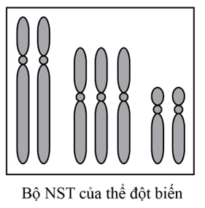

**A.** bốn nhiễm. **B.** một nhiễm. **C.** ba nhiễm. **D.** không nhiễm.

**Câu 6.** Trong cấu trúc siêu hiển vi của NST ở sinh vật nhân thực, sợi chất nhiễm sắc có đường kính

**A.** 30 nm. **B.** 700nm. **C.** 11 nm. **D.** 300 nm.

**Câu 7.** Trong quá trình nhân đôi ADN, enzim nối các đoạn Okazaki với nhau là

**A.** ARN pôlimeraza. **B.** ligaza. **C.** restrictaza. **D.** ADN pôlimeraza.

**Câu 8.** Phép lai P:  thu được F1. Cho biết quá trình giảm phân đã xảy ra hoán vị gen. Theo lý thuyết, F1 có tối đa bao nhiêu loại kiểu gen?

**A.** 7. **B.** 6. **C.** 4. **D.** 8.

**Câu 9.** Đoạn mạch gốc của gen có trình tự các đơn phân là: 3’...ATGXTAG...5’.Trình tự các đơn phân tương ứng trên đoạn mạch của phân tử mARN do gen này tổng hợp là:

**A.** 3’...UAXGAUX...5’. **B.** 3'...TAXGATX...5'.

**C.** 5'...UAXGAUX...3'. **D.** 5'...TAXGATX...3'.

**Câu 10.** Hai mạch đơn của một phân tử ADN liên kết với nhau bằng liên kết

**A.** hiđrô. **B.** cộng hóa trị. **C.** peptit. **D.** photphodieste.

**Câu 11.** Bệnh di truyền người nào dưới đây do đột biến gen gây ra?

**A.** Bạch tạng. **B.** Ung thư máu. **C.** Đao. **D.** Claiphentơ.

**Câu 12.** Côn trùng có hình thức hô hấp

**A.** bằng hệ thống ống khí. **B.** qua bề mặt cơ thể.

**C.** bằng phổi. **D.** bằng mang.

**Câu 13.** Alen A bị đột biến thành alen a, alen b bị đột biến thành alen B. Cơ thể có kiểu gen nào sau đây được gọi là thể đột biến về cả 2 gen trên?

**A.** AAbb. **B.** AaBB. **C.** Aabb. **D.** aaBb.

**Câu 14.** Trong công tác tạo giống, muốn tạo một giống vật nuôi có thêm đặc tính của một loài khác, phương pháp nào sau đây được cho là có hiệu quả nhất?

**A.** Lai tạo. **B.** Gây đột biến. **C.** Công nghệ gen. **D.** Công nghệ tế bào.

**Câu 15.** Khi nói về phương pháp cấy truyền phôi ở bò để tạo ra các con bê con. Theo lí thuyết, phát biểu nào sau đây đúng?

**A.** Những con bê con có thể khác nhau về kiểu gen.

**B.** Những con bê con có nhóm máu giống nhau.

**C.** Những con bê con có thể khác nhau về giới tính.

**D.** Những con bê con có kiểu hình hoàn toàn giống nhau.

**Câu 16.** Sắc tố quang hợp nào tham gia trực tiếp vào sự chuyển hóa năng lượng ánh sáng hấp thụ được thành năng lượng của các liên kết hóa học trong ATP và NADPH?

**A.** Xantophyl. **B.** Diệp lục b.

**C.** Carôten. **D.** Diệp lục a trung tâm phản ứng.

**Câu 17.** Cơ thể có kiểu gen nào sau đây khi giảm phân bình thường có thể tạo ra nhiều loại giao tử nhất?

**A.** AaBb. **B.** Aabb. **C.** AABb. **D.** AaBB.

**Câu 18.** Ở bí ngô, kiểu gen: A-B- cho quả dẹt; A-bb hoặc aaB- cho quả tròn; aabb cho quả dài. Theo lí thuyết, phép lai nào sau đây cho đời con có tỷ lệ 3 dẹt : 4 tròn: 1 dài?

**A.** AABb x aaBb. **B.** AABb x Aabb. **C.** AaBb x AaBB. **D.** AaBb x aaBb.

**Câu 19.** Một quần thể thực vật có cấu trúc di truyền là: 0,2BB : 0,5Bb : 0,3bb.Theo lí thuyết, tần số tương đối của alen B và b lần lượt là

**A.** 0,45; 0,55. **B.** 0,4; 0,6. **C.** 0,25; 0,75. **D.** 0,5; 0,5.

**Câu 20.** Loại nuclêôtit nào sau đây ***không*** phải là đơn phân của ARN?

**A.** Xitôzin. **B.** Uraxin. **C.** Ađênin. **D.** Timin.

**Câu 21.** Phát biểu nào sau đây ***sai*** khi nói về hô hấp hiếu khí ở thực vật?

**A.** Nếu không có O2 thì không xảy ra hô hấp hiếu khí.

**B.** Quá trình hô hấp hiếu khí diễn ra ở ti thể.

**C.** Phân tử O2 tham gia tất cả các giai đoạn của quá trình hô hấp hiếu khí.

**D.** Quá trình hô hấp hiếu khí luôn tạo ra ATP và nhiệt.

**Câu 22.** Phép lai giữa cơ thể mang tính trạng trội cần xác định kiểu gen với cơ thể mang tính trạng lặn được gọi là

**A.** lai thuận nghịch. **B.** lai phân tích. **C.** tự thụ phấn. **D.** lai xa.

**Câu 23.** Điều nào dưới đây là ***sai*** khi nói về quần thể ngẫu phối?

**A.** Tần số kiểu gen đồng hợp ngày càng tăng và kiểu gen dị hợp ngày càng giảm.

**B.** Quá trình giao phối là nguyên nhân dẫn đến sự đa hình của quần thể.

**C.** Có sự đa dạng về kiểu gen tạo nên sự đa dạng về kiểu hình.

**D.** Mỗi quần thể có một vốn gen đặc trưng.

**Câu 24.** Trong hệ tuần hoàn kín máu trao đổi chất với dịch mô qua thành của

**A.** tĩnh mạch **B.** mao mạch. **C.** động mạch. **D.** mạch bạch huyết.

**Câu 25.** Tập hợp các kiểu hình của cùng một kiểu gen tương ứng với các môi trường khác nhau được gọi là

**A.** biến dị tổ hợp. **B.** đột biến. **C.** mức phản ứng. **D.** thường biến.

**Câu 26.** Trong cơ thể thực vật, nguyên tố dinh dưỡng khoáng nào sau đây là thành phần cấu tạo của prôtêin?

**A.** Kali **B.** Đồng. **C.** Nitơ. **D.** Kẽm.

**Câu 27.** Ở một loài động vật lưỡng bội, tính trạng màu sắc lông do một gen nằm trên nhiễm sắc thể thường có 3 alen quy định. Alen quy định lông đen trội hoàn toàn so với alen quy định lông xám và alen quy định lông trắng; alen quy định lông xám trội hoàn toàn so với alen quy định lông trắng. Một quần thể đang ở trạng thái cân bằng di truyền có kiểu hình gồm: 75% con lông đen; 24% con lông xám; 1% con lông trắng. Theo lí thuyết, có bao nhiêu phát biểu nào sau đây đúng?

I. Tần số tương đối của alen quy định màu lông đen là 0,4.

II.Tổng số con lông đen dị hợp tử và con lông trắng của quần thể chiếm 51%.

III.Nếu cho các con lông xám của quần thể ngẫu phối thì đời con có kiểu hình phân li theo tỉ lệ: 35 con lông xám : 1 con lông trắng.

IV.Nếu cho các con lông đen của quần thể ngẫu phối thì đời con có kiểu hình lông xám thuần chủng chiếm 16%.

**A.** 2. **B.** 3. **C.** 4. **D.** 1.

**Câu 28.** Trong cơ chế duy trì cân bằng nội môi ở người bị tiêu chảy, phát biểu nào sau đây ***sai***?

**A.** Thận giúp duy trì huyết áp bằng cách giảm bài tiết nước tiểu.

**B.** Tăng cường uống nước để góp phần duy trì huyết áp.

**C.** Hệ tuần hoàn giúp duy trì huyết áp bằng cách làm giảm nhịp tim.

**D.** Hệ hô hấp tham gia duy trì ổn định độ pH trong máu.

**Câu 29.** Quan sát hình dưới đây về mối quan hệ giữa cường độ quang hợp của thực vật C3, C4 với cường độ ánh sáng và nhiệt độ.

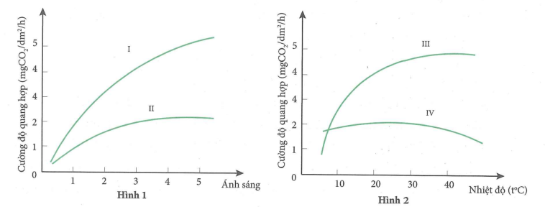

Kết luận nào sau đây là đúng?

**A.** Đồ thị I, IV biểu diễn cường độ quang hợp của thực vật C4.

**B.** Đồ thị II, IV biểu diễn cường độ quang hợp của thực vật C3.

**C.** Đồ thị II, III biểu diễn cường độ quang hợp của thực vật C4.

**D.** Đồ thị I, III biểu diễn cường độ quang hợp của thực vật C3.

**Câu 30.** Một loài thực vật xét hai cặp gen: A, a; B, b quy định 2 tính trạng, các alen trội là trội hoàn toàn. Cho lai giữa cây thuần chủng về 2 tính trạng trội với cây thuần chủng về 2 tính trạng lặn (P), thu được các cây F1. Cho F1 tự thụ phấn, thu được các cây F2. Theo lí thuyết, phát biểu nào sau đây về các cây F1 ***sai***?

**A.** Tỉ lệ cây mang 4 alen trội bằng tỉ lệ cây mang 4 alen lặn.

**B.** Tỉ lệ cây dị hợp 2 cặp gen luôn bằng tỉ lệ cây đồng hợp 2 cặp gen.

**C.** Tỉ lệ kiểu hình lặn về 2 tính trạng có thể bằng 4%.

**D.** Kiểu hình trội về 2 tính trạng luôn chiếm tỉ lệ lớn nhất.

**Câu 31.** Bảng dưới đây mô tả các mẫu ADN được lấy từ ba loài khác nhau và được sử dụng để xác định trình tự axit amin cho một phần của một loại prôtêin cụ thể. Trong đó “*” là kí hiệu các axit amin chưa biết tên.

|  |  |  |
| --- | --- | --- |
| Loài X | Trình tự ADN | 3’-GAXTGAXTXXAXTGA-5’ |
| Trình tự axit amin | Leu – Thr – * – Val – * |
| Loài Y | Trình tự ADN | 3’-GAXAGAXTTXAXTGA-5’ |
| Trình tự axit amin | Leu – * – * – Val – Thr |
| Loài Z | Trình tự ADN | 3’-GAXTGXXAXXTXAGA-5’ |
| Trình tự axit amin | Leu – Thr – Val – Glu – Ser |

Dựa vào thông tin được cho trong bảng trên, phát biểu nào sau đây ***sai***?

**A.** Codon GAG mã hóa cho axit amin Glu.

**B.** Codon AGA mã hóa cho axit amin Ser.

**C.** Trong chuỗi axit amin đang xét, loài Z có nhiều hơn loài X một loại axit amin.

**D.** Trình tự axit amin chính xác của loài X là Leu – Thr – Glu – Val – Thr.

**Câu 32.** Ở một loài thực vật, tính trạng màu sắc do 2 cặp gen không alen (A, a; B, b) phân li độc lập quy định. Kiểu gen có mặt của hai loại alen trội A và B quy định kiểu hình hoa đỏ, kiểu gen chỉ có 1 loại alen trội (A hoặc B) quy định kiểu hình hoa hồng, kiểu gen không có hai loại alen trội A và B quy định kiểu hình hoa trắng. Tính trạng chiều cao thân do 1 gen có 2 alen (D, d) quy định, kiểu gen có mặt của alen trội D quy định kiểu hình thân cao, kiểu gen không có alen trội D quy định kiểu hình thân thấp. Cho cây hoa đỏ, thân cao dị hợp tử về 3 cặp gen trên (cây X) giao phấn với cây hoa hồng, thân cao (cây Y), ở thế hệ F1 thu được: 30% cây hoa đỏ, thân cao : 7,5% cây hoa đỏ, thân thấp : 36,25% cây hoa hồng, thân cao : 13,75% cây hoa hồng, thân thấp : 8,75% cây hoa trắng, thân cao : 3,75% cây hoa trắng, thân thấp. Biết không xảy ra đột biến, sự biểu hiện của tính trạng không phụ thuộc vào môi trường. Theo lí thuyết, trong các kết luận sau, có bao nhiêu kết luận đúng?

I. Cây X có kiểu gen là Ad//aD Bb và hoán vị gen xảy ra với tần số 40%.

II. Cho cây Y tự thụ phấn, ở đời con tỉ lệ các cá thể mang kiểu gen đồng hợp tử chiếm tỉ lệ 1/4.

III. Cho cây X lai phân tích, ở đời con kiểu gen đồng hợp tử lặn về 3 cặp gen chiếm tỉ lệ 3/20.

IV. Trong tổng số cây hoa hồng, thân cao ở F1, cây mang kiểu gen dị hợp tử 1 cặp gen chiếm tỉ lệ 

**A.** 3. **B.** 4. **C.** 1. **D.** 2.

**Câu 33.** Sơ đồ sau đây mô tả quá trình điều hoà hoạt động của Opêron Lac ở vi khuẩn *E.coli* khi môi trường không có đường lactose. Hãy quan sát hình và cho biết trong các nhận xét dưới đây, nhận xét nào ***sai***?

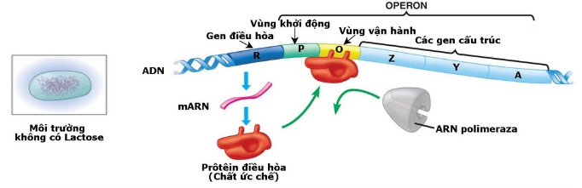

**A.** Ở vi khuẩn *E.coli,* gen điều hoà không thuộc cấu trúc của Opêron Lac nhưng nằm trên cùng 1 phân tử ADN với Opêron Lac.

**B.** Prôtêin điều hoà bám vào vùng vận hành (O), ngăn cản ARN pôlimeraza bám vào vùng khởi động (P) để tiến hành phiên mã nhóm gen cấu trúc (Z, Y, A).

**C.** Nếu vùng vận hành (O) bị đột biến thì prôtêin điều hoà có thể không liên kết được với vùng này, do đó nhóm gen cấu trúc (Z, Y, A) vẫn có thể được phiên mã.

**D.** Do môi trường không có đường lactose nên gen điều hoà (R) mới tổng hợp được prôtêin ức chế ngăn cản quá trình phiên mã của nhóm gen cấu trúc (Z, Y, A).

**Câu 34.** Cho phép lai: AabbDdEe  AABbddEe. Theo lí thuyết, ở đời con số cá thể mang 5 alen trội trong kiểu gen chiếm tỉ lệ

**A.** 3/32. **B.** 5/32. **C.** 3/16. **D.** 5/16.

**Câu 35.** Chiều cao cây được di truyền theo kiểu tương tác cộng gộp, mỗi gen có 2 alen và các gen phân ly độc lập với nhau. Ở một loài cây, chiều cao cây dao động từ 6 cm đến 36 cm. Người ta tiến hành lai cây cao 6 cm với cây cao 36 cm cho đời con đều cao 21 cm. Ở F2 cây có chiều cao 6 cm chiếm tỉ lệ 1/64. Theo lí thuyết, có bao nhiêu phát biểu sau đây là đúng?

I. Có 3 cặp gen quy định chiều cao cây.

II. F2 có 6 loại kiểu hình khác nhau.

III. Ở F2, tỉ lệ cây cao 11 cm bằng tỉ lệ cây cao 26 cm.

IV. Ở loài này, số phép lai mà kết quả thu được ở đời con có 5 kiểu hình là 33 phép lai khác nhau (không tính đến vai trò của bố và mẹ).

**A.** 1. **B.** 2. **C.** 3. **D.** 4.

**Câu 36.** Ở người, bệnh M và N là hai bệnh do đột biến gen lặn nằm ở vùng không tương đồng của nhiễm sắc thể giới tính X quy định, khoảng cách giữa hai gen này là 20 cM. Cho sơ đồ phả hệ sau:

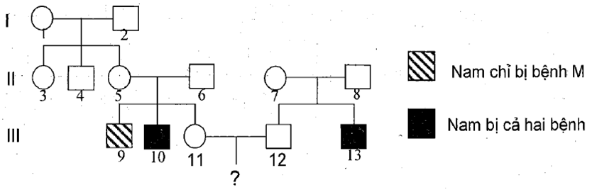

Biết rằng không phát sinh các đột biến mới ở tất cả các cá thể trong phả hệ. Theo lí thuyết, có bao nhiêu phát biểu sau đây đúng?

I. Biết được chính xác kiểu gen của 9 người.

II. Người số 7 và số 11 có kiểu gen giống nhau.

III. Nếu người số 13 có vợ không bị bệnh nhưng bố của vợ bị cả hai bệnh thì xác suất sinh con gái bị bệnh là 30%.

IV. Cặp vợ chồng III11 – III12 trong phả hệ này sinh con, xác suất đứa con đầu lòng bị cả hai bệnh là 8%.

**A.** 1. **B.** 3. **C.** 2. **D.** 4.

**Câu 37.** Ba tế bào sinh tinh của cơ thể có kiểu gen  giảm phân bình thường, trong đó có 1 tế bào xảy ra hoán vị giữa alen D và alen d. Theo lí thuyết, kết thúc giảm phân có thể tạo ra

**A.** 6 loại giao tử với tỉ lệ bằng nhau.

**B.** 4 loại giao tử với tỉ lệ 2 : 2 : 1 : 1.

**C.** loại giao tử mang 3 alen lặn chiếm tỉ lệ 1/4.

**D.** tối đa 8 loại giao tử.

**Câu 38.** Ở một loài động vật, con đực XY có kiểu hình thân đen, mắt trắng giao phối với con cái có kiểu hình thân xám, mắt đỏ được F1 gồm 100% cá thể thân xám, mắt đỏ. Cho F1 giao phối tự do được F2 có tỉ lệ 500 cá thể cái thân xám, mắt đỏ : 200 cá thể đực thân xám, mắt đỏ: 200 cá thể đực thân đen, mắt trắng : 50 cá thể đực thân xám, mắt trắng : 50 cá thể đực thân đen, mắt đỏ. Biết rằng các tính trạng đơn gen chi phối. Kết luận nào dưới đây ***sai***?

**A.** Trong loài có 5 kiểu gen quy định kiểu hình thân xám, mắt đỏ.

**B.** Có hiện tượng di truyền liên kết với giới tính.

**C.** Đã xuất hiện hiện tượng hoán vị gen với tần số 20%.

**D.** Con cái F1 có kiểu gen XABXab.

**Câu 39.** Khi nói về đột biến gen, phát biểu nào sau đây là đúng?

**A.** Đột biến làm tăng tổng số liên kết hiđrô của gen thì luôn làm tăng chiều dài của gen.

**B.** Đột biến gen xảy ra ở mọi vị trí của gen đều không làm ảnh hưởng tới phiên mã.

**C.** Ở gen đột biến, hai mạch của gen không liên kết với nhau theo nguyên tắc bổ sung.

**D.** Một gen nếu bị đột biến 4 lần thì sẽ tạo ra tối đa 4 alen mới.

**Câu 40.** Ở một loài động vật, quan sát quá trình giảm phân của một tế bào sinh tinh, diễn biến của nhiễm sắc thể ở một giai đoạn được vẽ lại như hình dưới đây. Các chữ cái A, a, B, b, D, d biểu diễn cho các gen nằm trên các nhiễm sắc thể. Ngoài các sự kiện được vẽ lại như trong hình bên dưới thì các sự kiện khác diễn ra bình thường.

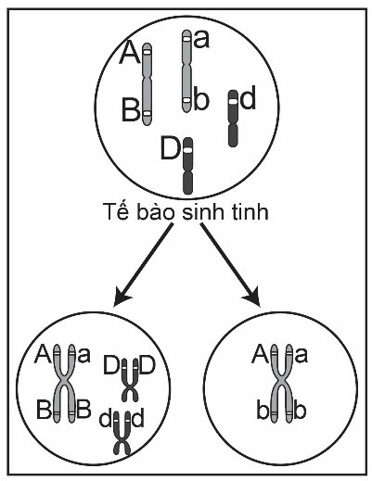

Trong số các nhận xét dưới đây về sự giảm phân của tế bào sinh tinh này, có bao nhiêu nhận xét đúng?

I. Kết quả của quá trình giảm phân trên sẽ tạo ra cả loại giao tử bình thường và giao tử đột biến.

II. Trong quá trình giảm phân đã xảy ra hoán vị gen giữa gen B và b.

III. Các loại tinh trùng được tạo ra sau quá trình giảm phân là ABDd, aBDd, Ab và ab.

IV. Nếu khoảng cách giữa gen A và B là 20 cM thì tỉ lệ giao tử aBDd là 10%.

**A.** 4. **B.** 2. **C.** 3. **D.** 1.

***------ HẾT ------***